s. 68/6-13
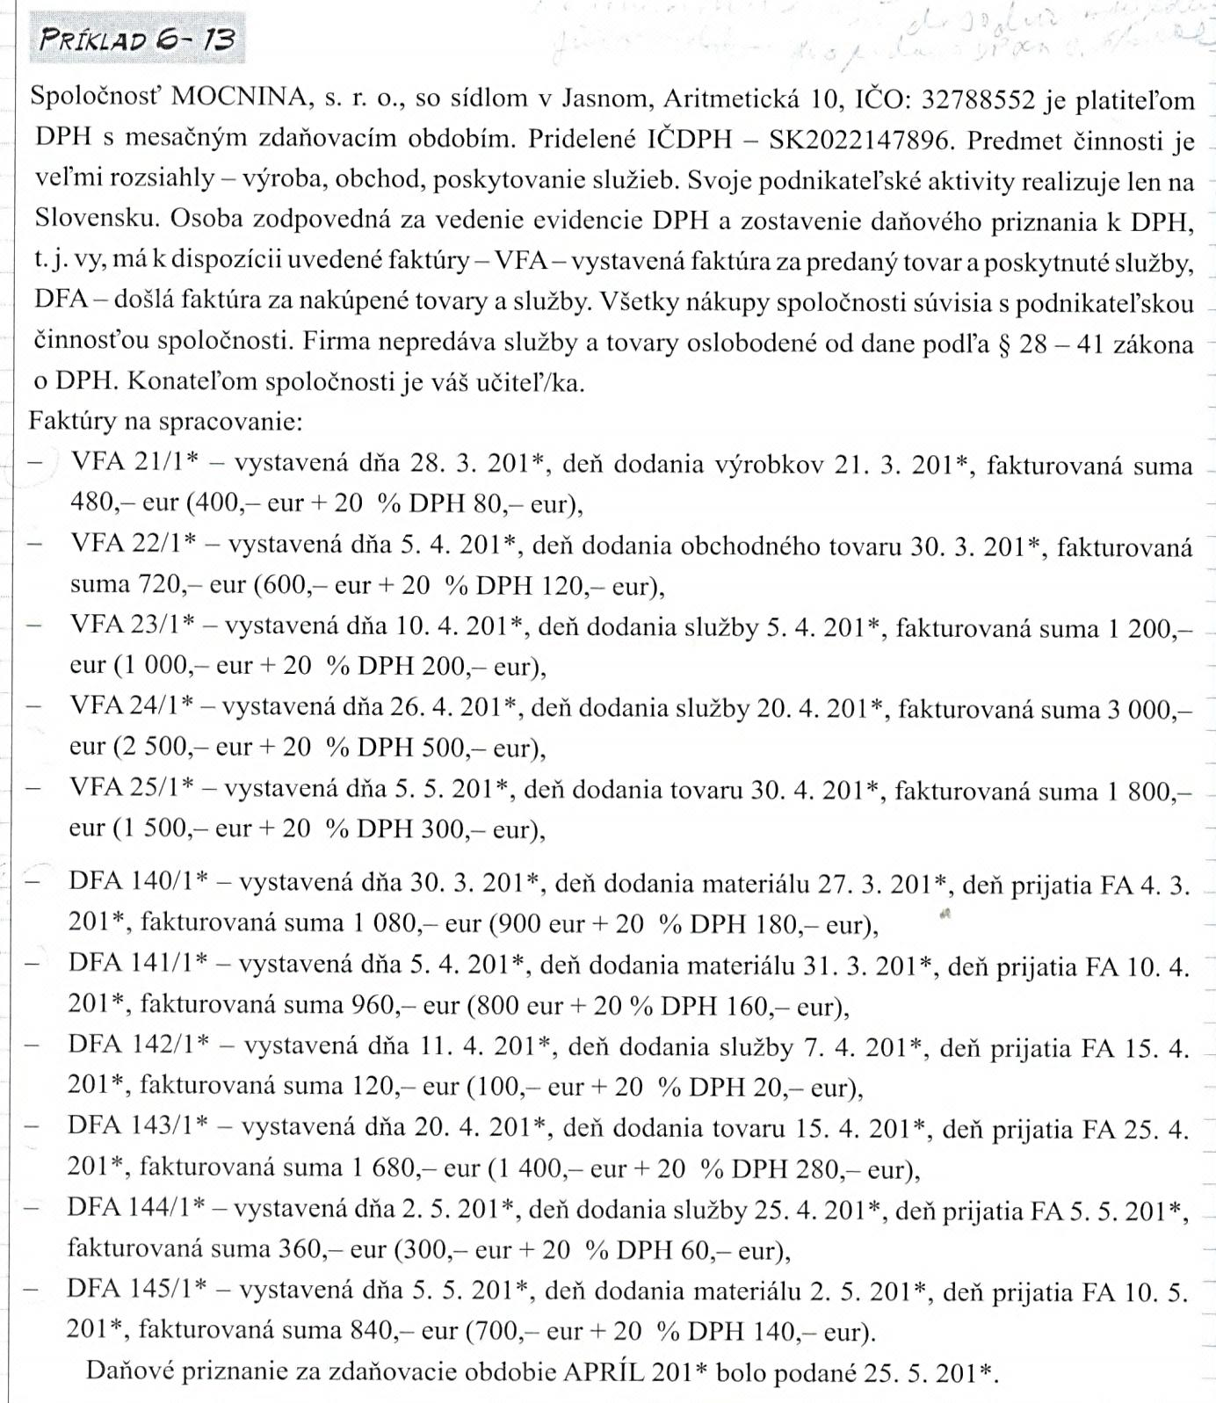
3. 4.
daň na výstupe:

daň na vstupe:

porovnanie dane na vstupe a dane na výstupe:

rozdiel je ………………………… €, podnikateľovi vznikne: …………………………………………………………………………………………..………….

s. 69/6-14
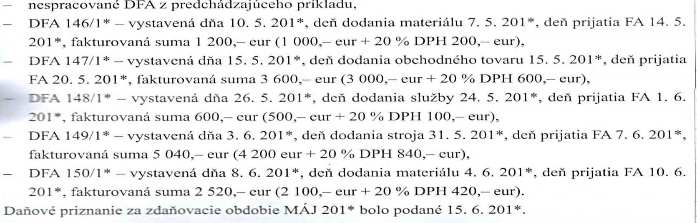
daň na výstupe:

daň na vstupe:

porovnanie dane na vstupe a dane na výstupe:

rozdiel je ………………………… €, podnikateľovi vznikne: …………………………………………………………………………………………..………….

s. 70/6-15
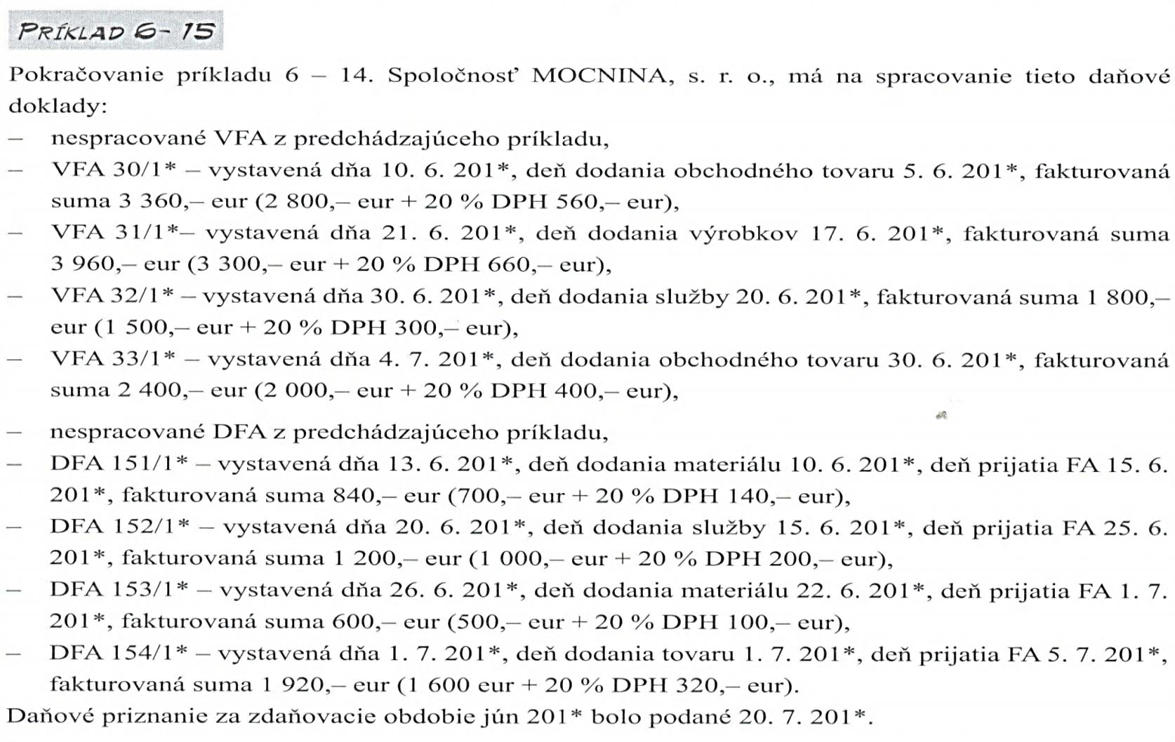
daň na výstupe:

daň na vstupe:

porovnanie dane na vstupe a dane na výstupe:

rozdiel je ………………………… €, podnikateľovi vznikne: …………………………………………………………………………………………..………….
13 → 1 000 € --- 360 € --- 640 --- vlastná daňová povinnost 14 → 820 € --- 1 880 € --- 1 060 ---nárok na nadmerný odpočet
15 → 2 620 € --- 860 € --- 700 € --- vlastná daňová povinnost
Majcherová, B.: Daňová sústava. Slovenské pedagogické nakladateľstvo – Mladé letá, Bratislava, 2008, ISBN 978-80-10-01363-0

